Восприятие нагрузки сварными швами
Задание
Законспектировать материал.
Материал
Швы, передающие действие отрывающих и срезывающих усилий.
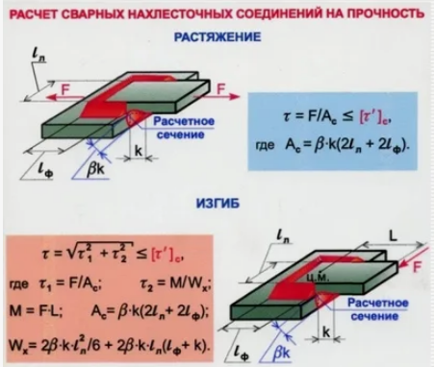
Швы, передающие комбинацию усилий.
